Formato de requerimientos técnicos y de infraestructura: automatización de la formalización de préstamos personales

Datos del formato
Proyecto | Célula de Innovación Caja de Ahorros. Producto 02: automatización de la formalización de préstamos personales — Requerimientos Técnicos y de Infraestructura
Emitido por | StraTech
Dirigido a | Caja de Ahorros de Panamá
Versión | 1.0
Fecha de emisión | 13 de octubre de 2026
Responsable en el banco | [Nombre, cargo y área]
Fecha comprometida de respuesta | [dd/mm/aaaa]
Objetivo. Reunir la información técnica y los accesos que necesita el agente automatizado para obtener los insumos del préstamo, iniciar el proceso de formalización y operar en la infraestructura del banco.
Objetivo. Reunir la información técnica, de infraestructura, conectividad y seguridad que necesita el sistema agéntico para operar dentro de la infraestructura de Caja de Ahorros.

1. Recursos para el agente
Qué necesitamos. Un servidor Windows para desarrollo y pruebas con visualización del navegador web (interfaz gráfica), y un servidor Linux para posterior despliegue y ejecución desatendida en modo headless mediante contenedores (Docker). Ambos residirán dentro de la infraestructura on-premise de Caja de Ahorros, requiriendo salida a internet para librerías y componentes base, y acceso a los recursos internos (portal web de Ultimus, carpetas compartidas con insumos documentales, servidor de correo y base de datos institucional de consulta).
Nota sobre la infraestructura y segmentación de red: Dado que StraTech no conoce la topología interna ni la segmentación de redes (VLANs/subredes) de Caja de Ahorros, se solicita a los equipos de Infraestructura, Redes y Ciberseguridad definir la ubicación idónea de estos servidores conforme a las políticas del banco.
N.º | Recurso | Requisito | Responsable en el banco | Estado | Observaciones
1.1 | Servidor Windows | Ambiente de desarrollo y pruebas con visualización del navegador web (interfaz gráfica / RDP). Capacidad sugerida: 4 vCPUs, 16 GB RAM, 500 GB SSD. Permisos de administrador local para configurar el entorno y dependencias del sistema agéntico. |  | Pendiente | Permite depurar y validar visualmente el flujo sobre la web app Ultimus antes del pase a producción.
1.2 | Servidor Linux | Ambiente de pre-producción y producción para despliegue desatendido en modo headless mediante contenedores (Docker y Docker Compose). Capacidad sugerida: 8 vCPUs, 32 GB RAM, 500 GB SSD. Permisos sudo sobre la sesión de despliegue. |  | Pendiente | Aloja los contenedores del agente y su base de datos interna.
1.3 | Permisos de administración | Permisos de administrador (Windows) y sudo (Linux) sobre la sesión de usuario del agente para instalación de runtimes y gestión de contenedores. |  | Pendiente
1.4 | Salida a internet: dependencias | Salida segura HTTPS (443) a repositorios oficiales (Docker Hub, PyPI) y distribución de componentes base para descargar paquetes, construir contenedores y obtener otras dependencias de ejecución del sistema agéntico. |  | Pendiente | Se solicita indicar si requiere configuración de proxy corporativo o certificados de inspección SSL.
1.5 | Salida a internet: modelos de IA | Salida segura HTTPS (443) a las APIs de inteligencia artificial que se aprueben (Gemini, OpenAI o Anthropic), para pruebas de inferencia, extracción estructurada de documentos y razonamiento de negocio. |  | Pendiente | Sujeto a validación con Ciberseguridad.
1.6 | Acceso a Ultimus | Acceso al portal web interno y a los procesos de formalización de préstamos en Ultimus BPM, tanto por interfaz web (desarrollo/pruebas) como en modo headless (producción). |  | Pendiente
1.7 | Base de datos institucional (Caja de Ahorros) | Usuario de estricta solo lectura (SELECT) para las consultas SQL de Préstamos Aprobados definidas en la sección 1 (ODBC u otro). Cero privilegios de escritura. |  | Pendiente | Solo lectura de insumos de riesgo y aprobaciones.
1.8 | Base de datos propia del sistema agéntico | Base de datos relacional (PostgreSQL) desplegada como contenedor Docker dentro del propio Servidor Linux. Almacena el estado del agente, cola de trabajo y bitácora de auditoría forense. Garantiza que el agente no escribe en ninguna base de datos de Caja de Ahorros. | StraTech (Servidor Linux) | Incluido | Aislamiento total: no requiere esquemas ni permisos de escritura en las BDs del banco.
1.9 | Carpetas compartidas | Acceso de lectura a las rutas compartidas de insumos documentales definidas en la sección 2 (cartas de trabajo, talonarios, fichas, cédulas), y permisos de escritura/movimiento si el agente archiva los casos procesados. |  | Pendiente
1.10 | Servidor de correo | Envío de notificaciones operativas y alertas por SMTP a los supervisores del área. |  | Pendiente
1.11 | Usuario del agente | Usuario de servicio de dominio institucional de Caja de Ahorros con perfil funcional en Ultimus BPM idéntico al de un analista de formalización de préstamos personales, y acceso a las carpetas compartidas y base de datos de consulta. |  | Pendiente
1.12 | Buzón de correo del agente | Buzón institucional (@cajadeahorros.com.pa) para actuar como disparador del proceso (en caso de notificación por correo) y envío de reportes operativos de ejecución y alertas a los supervisores. |  | Pendiente | Evaluar si el disparador es un buzón o bandeja Ultimus.

2. Diagrama de referencia
El diagrama muestra cómo se conectarían los servidores del agente con internet y con los sistemas internos del banco. Cada flecha corresponde a un recurso de la sección 1.
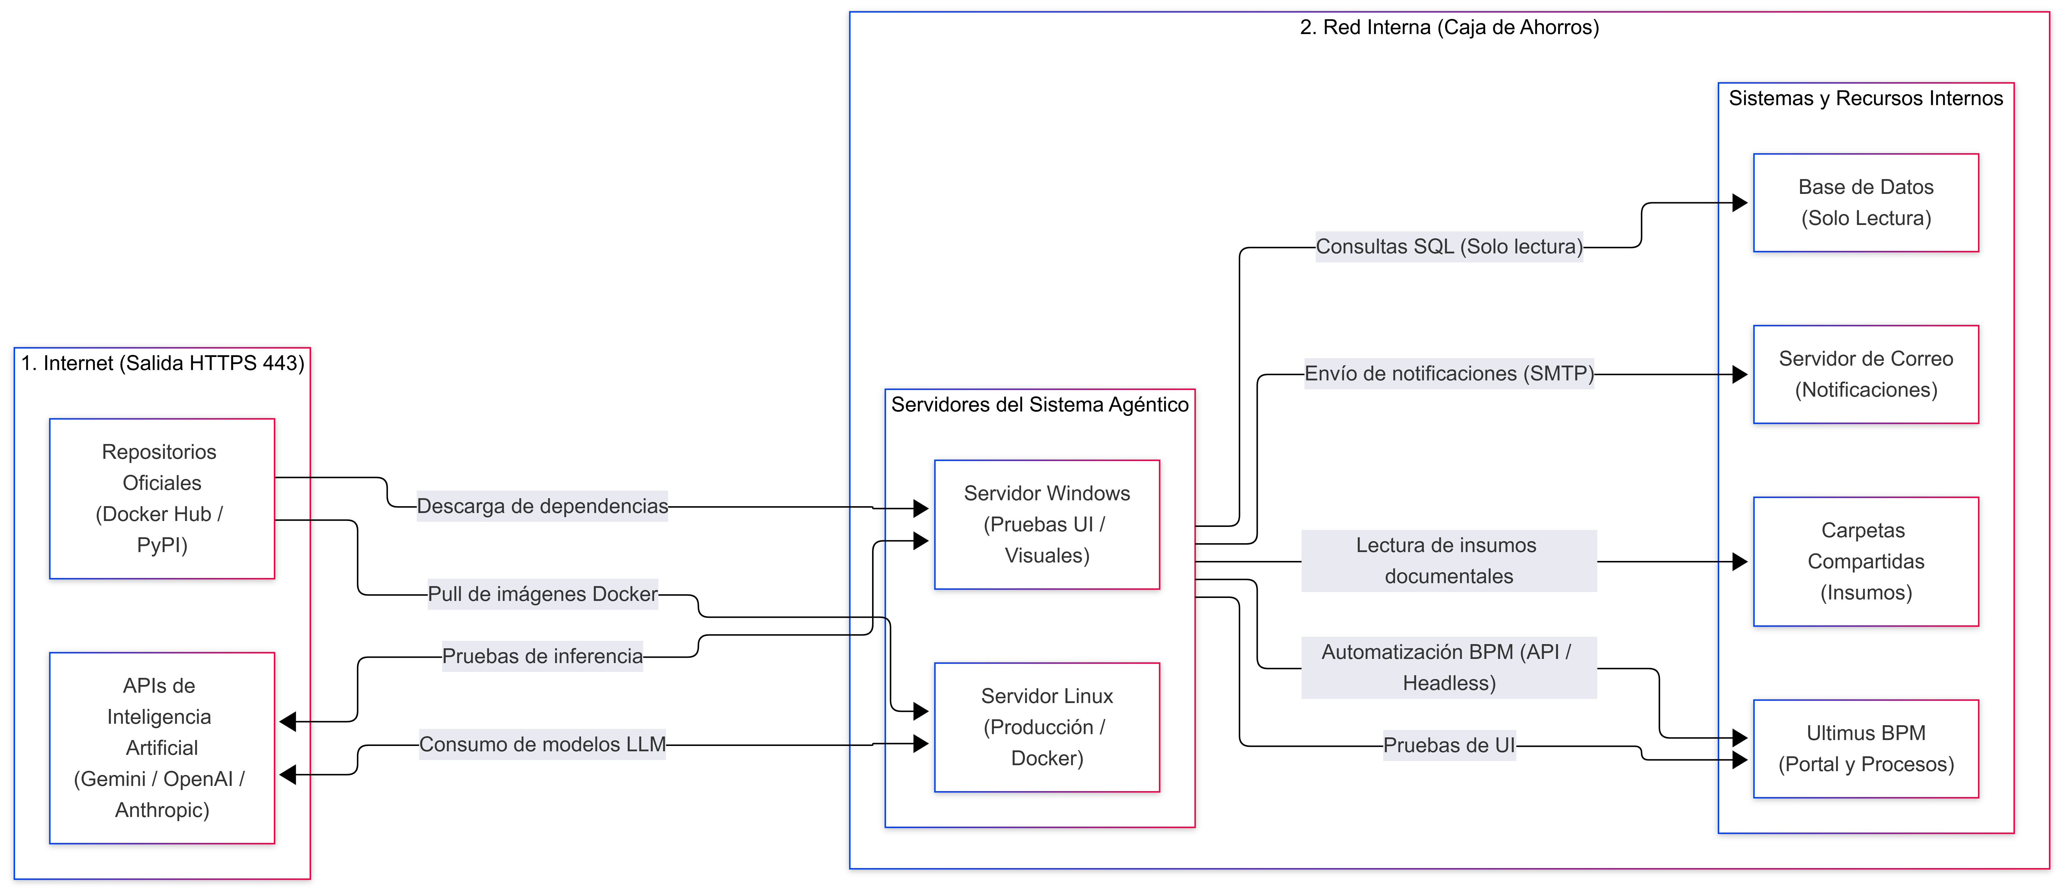

Conexión del diagrama | Recurso de la sección 1
Descarga de paquetes, componentes y pull de imágenes Docker | 1.4
Pruebas de inferencia y consumo de modelos LLM | 1.5
Automatización web Ultimus (interfaz y modo headless) | 1.6
Consultas SQL de solo lectura (Caja de Ahorros) | 1.7
Base de datos interna del agente (Docker en Linux) | 1.8
Lectura de insumos documentales (Carpetas compartidas) | 1.9
Envío de notificaciones (SMTP) | 1.10

3. Consideraciones de seguridad

Tema | Pregunta para el banco | Respuesta
Uso de APIs de IA externas | ¿Existe autorización de Ciberseguridad para salida HTTPS (443) a APIs de IA comerciales (Gemini, OpenAI, Anthropic)?
Residencia de datos | ¿Cuáles son los lineamientos del banco respecto al procesamiento de información proveniente de los documentos de crédito (cartas de trabajo, talonarios, etc.)? ¿Se requiere anonimización o enmascaramiento previo de datos sensibles?
Trazabilidad y auditoría | ¿Qué nivel de detalle se requiere para las bitácoras almacenadas en la base de datos interna del agente (logs de transacciones, tiempos, respuestas de Ultimus, etc.)?

Aprobaciones
Rol | Nombre | Cargo | Fecha | Firma
Elaboró (StraTech)
Revisó (StraTech)
Validó (Caja de Ahorros, Tecnología)
Validó (Caja de Ahorros, área de negocio)

